MUNI 2022-2 KERN, JEROME

O autorovi:
Jerome David Kern se narodil roku 1885 v New Yorku, kde získal základní hudební vzdělání. Rozšířil si je na univerzitě v Heidelbergu v Německu, odkud přišel do Ameriky jeho otec. Matka byla dcerou židovských přistěhovalců z Čech. Poněvadž byl z Velké broadwayské Šestky nejstarší, stal se vzorem pro své mladší nástupce, především George Gershwina a Richarda Rodgerse. První hit, píseň „They Didn’t Believe Me“, napsal roku 1914 do muzikálu The Girl from Utah. Potvrzením jeho talentu a schopností bylo představení Show Boat, uvedené v prosinci 1927, které dosáhlo více než 500 repríz, na svou dobu to byl mimořádný úspěch, a dodnes jej připomíná píseň „Ol’ Man River“ (o řece Mississippi). Průnik na medailovou pozici pečetil svým posledním muzikálem, Very Warm for May, premiérovaným 17. listopadu 1939. Byl sice hrán pouze 59krát, ale zato píseň „All the Things You Are“ se mimořádně povedla. O tom, že nejde o náhodný výsledek, svědčí skutečnost, že jako jediný skladatel má v Top Ten na 9. místě ještě další píseň, „Yesterdays“ z muzikálu Roberta (1933). V posledních letech života působil v Hollywoodu a také zde uspěl lépe než kdokoliv jiný. Roku 1936 si šel pro Oscara za filmovou píseň „The Way You Look Tonight“ (27. místo v Jazz Standards), o pět let později získal druhou sošku za „The Last Time I Saw Paris“ (bez umístění, což ale v takovém množství hudby nic neznamená). Mezi stovkou různých nahrávek najdeme i zpívané verze ve francouzštině, němčině a italštině.

O písni „All the Things You Are“:
Už při prvním ohledání zjistíme, že dělení frází sice odpovídá osmitaktovým oddílům, avšak tyto musí být označeny jinak než obvyké schéma A – A – B – A, neboť díl A se neopakuje, není v repetici. Melodie druhého osmitaktí je sice téměř totožná s úvodním dílem, avšak tóninou posunutá o kvartu níž. Jerome Kern se nebojí opakování sekvence, to znamená krátkého melodického nápadu v prvních dvou taktech (tóny as – des – as) o půltón níž ve druhém dvoutaktí (tóny g – c – g) a do třetice v taktech 5 a 6 (tóny f – h – f) do závěrečného „e“. Postupoval tedy z počátečního tónu „as“ a podloženého akordem f-moll (tóny f-as-c-es) vždy o kvartu výš a zpět, o tón níž a znovu o kvartu výš a zpět a ještě jednou totéž, spolu s proměnlivou harmonií, aby osmitaktí skončil na nové tonice, C-dur. Jenže to nestačilo a ve druhém osmitaktí se odehrává totéž, když přehodnotí závěr prvního osmitaktí, akord C-dur na c-moll a opět první dvoutaktí (tóny es – as – es) posune o půltón níž (tóny d – g – d) a teprve ve třetím dvoutaktí je změna, pohyb v nejmenším intervalu, sekundách, dvě nahoru a zpět (tóny c – d – es – d – c) do konečného tónu „h“ nad akordem G-dur (g-h-d-fis).
Třetímu osmitaktí můžeme říkat obvyklým českým výrazem střed nebo anglickým bridge. Přináší větší harmonický klid, akordy se nemění tak často. První čtyři takty jsme „doma“ v G-dur, druhé čtyři pak
v E-dur. Máme vždy postup II. – V. – I. stupeň té které tóniny, což je velmi časté řešení, které je u nás nazýváno termínem dominantní jádro. Jak mu máme rozumět: prostřední ze tří akordů je dominantní septakord, který logicky ústí do toniky, jak se to děje už několik století i v hudbě artificiální. Prostě po G-dur s malou septimou (g-h-d-f) musí přijít C-dur, tak to cítíme. Nu a ten akord před dominantou, který ji připravuje, je mollový akord na II. stupni a to už je příspěvek populární a jazzové hudby.
Bridge má tedy akordy:
a-moll – D-dur dominantní – G-dur (první čtyřtaktí) a analogicky fis-moll – H-dur dominantní – E-dur.
Poslední takt bridge však musí připravit návrat (zde zvětšeným kvintakordem c-e-gis) do závěrečného osmitaktí, které sice začíná jako to první (takže by sneslo označení písmenem A), jenže od pátého taktu vede jinam, aby v osmém nekončilo, ale prodloužilo formu o další čtyři takty. Takže schéma bude asi A1 – A2 – B – A3. Plus 4 takty navíc. V tradičním, neworleanském jazzu se takovému dvou- či čtyř-taktovému přívěšku říkalo tag.
V muzikálu píseň zazněla v kombinaci dvou ženských a dvou mužských hlasů, prvními interprety byli Frances Mercer, Hollace Shaw, Hiram Sherman a Ralph Stuart, orchestr vedl známý kapelník Matty Malneck.
Čím je tedy tato píseň přitažlivá pro jazzmany? Především tou řadou dvoutaktových sekvencí od samého začátku, kdy nezůstaneme v „domácí“ tónině písně (f-moll, případně As-dur, kterou končí) déle než jen ty první dva takty. Kvarta nahoru-kvinta dolů-kvarta nahoru-kvinta dolů atd., to zní lákavě a inspiruje k zajímavým melodickým nápadům. Také to prodloužení formy je atraktivní, nelze upadnout do zvyku „čtyřikrát osm taktů a dost“, když jich je o čtyři víc, než jedna forma (sloka) skončí.
A protože by to méně přemýšlivé interprety mohlo svádět k pohodlnému nápadu vést druhý hlas o tercii pod hlavní melodií, jak se běžně praktikuje v cimbálových muzikách, myšlení jazzmanů je poněkud vyspělejší a budou chtít ty intervalové kroky kvarta-kvinta řešit protipohybem druhého hlasu, zde basu: když melodie stoupá o kvartu nahoru, jde bas o kvintu dolů; když melodie klesá o kvintu, jde bas o kvartu nahoru. Je to sice manýra, ale zde pěkně znějící, níže v nahrávce Paul Desmond-Gerry Mulligan:
des c h as g
Melodie: as g f e es d c c-d-es-d-c h
Bas: f es des c c hes as g
hes as g f es d fis
____________________________________________________________________________________
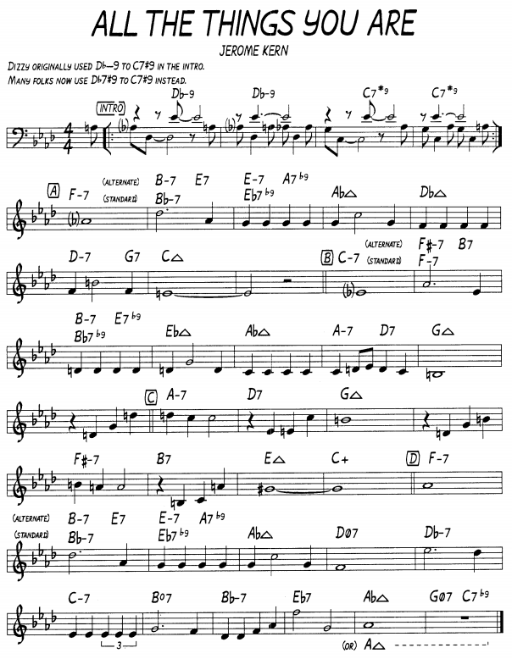

V této podobě notace máme přidán i text písně, který napsal velmi zkušený Oscar Hammerstein II.
Figuruje u mnoha Kernových songů, po smrti textaře Lorenze Harta se stal druhým spolutvůrcem skladatele Richarda Rodgerse (od roku 1943).

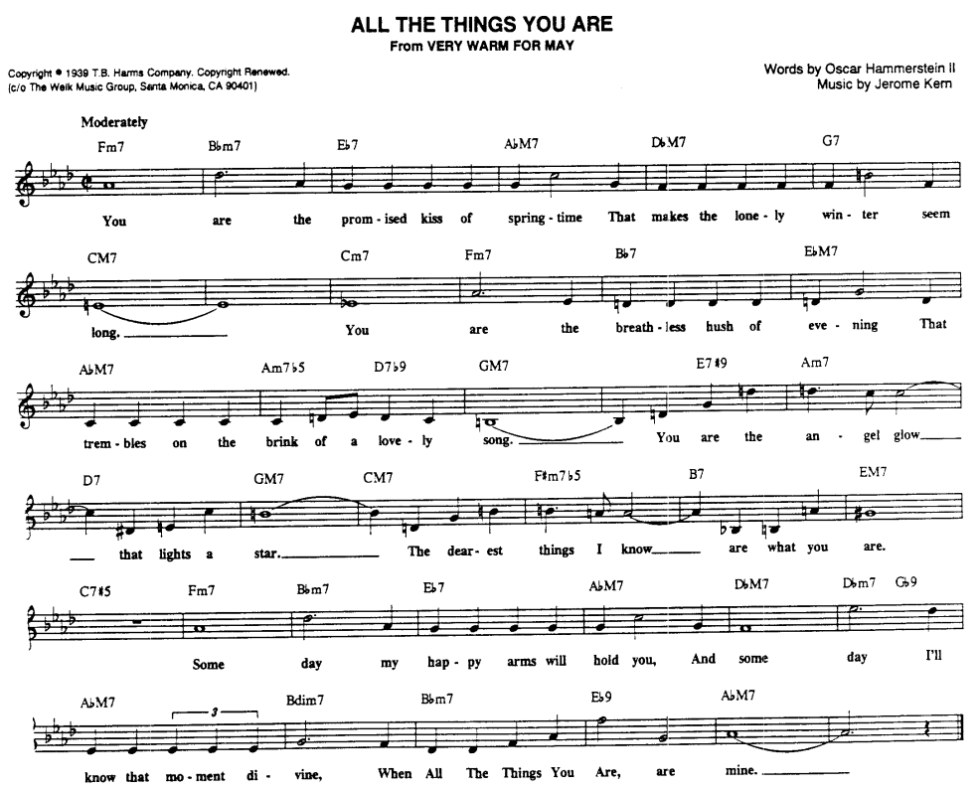

Budu rád, když mi sdělíte, zda je takováto analýza stavby standardu srozumitelná. Můžeme zvolit mírnější podobu rozboru. Pokud jste ale schopni si k tomu zabrnkat na klavír či jiný nástroj, abyste ty momenty, na něž upozorňuji, také slyšeli, můžeme takto pokračovat. Jerome Kern svým příkladem nasadil laťku hodně vysoko, srovnáme-li to se zapomenutou tvorbou jeho současníků.
Následují odkazy na řadu hudebních ukázek, se stručným návodem, čeho si všímat.
Zdroj „SecondHandSongs.com“ uvádí v roce 2020 (číslo neustále narůstá, jak přibývají nové nahrávky) 838 různých podob (o pouhý rok později již 964 provedení a za další rok, konkrétně 27. října 2022 jich je už 1369 – rostou jako houby po dešti), je tedy věru z čeho vybírat. Tom Lord uvádí 1494 různých podob!
V originálním divadelním aranžmá píseň zpívali čtyřhlasně dvě ženy a dva muži. Podařilo se zjistit, že poprvé zazněla už při ověřovacím uvádění před slavnostní premiérou na Broadwayi v některém menším divadle, možná i jiném městě, dne 30. října 1939. Ve statistice Jazz Standards.com je na 2. místě.
Na gramofonovou desku ji jako první nazpíval 20. října 1939 Jack Leonard, doprovázel jej trombonista Tommy Dorsey se svým orchestrem. Dostupná nahrávka je zvukově hodně nekvalitní. Proto:

My si jako první poslechneme desku, kterou 7. listopadu 1939 nazpívala Harlan Rogers https://secondhandsongs.com/performance/278726
All the Things You Are by Frankie Masters and His Orchestra - Vocal Chorus by Harlan Rogers
Recorded November 7, 1939

Jako další nás bude zajímat, jak píseň pojal zpěvák všech zpěváků, Frank Sinatra.
Bude též dobré vědět, že bylo krátce po otevření gramofonových studií, která byla předtím zavřena kvůli generální stávce hudebníků za lepší finanční podmínky. Nebyla to obyčejná stávka, trvala přes dva roky a vážně narušila kontinuitu tvorby zvukových nosičů, dokumentujících právě probíhající velké změny v hudbě: sklonek swingové éry (též způsobený zánikem mnoha velkých orchestrů vinou vstupu USA do druhé světové války a s tím souvisejícími odvody mladých mužů na evropská bojiště, což se nevyhnulo ani orchestru Glenna Millera) a nástup moderního jazzu.
https://secondhandsongs.com/performance/38475
All the Things You Are by Frank Sinatra & Ken Lane Singers
Recorded January 29, 1945

Podobně uvolněně nazpívala píseň velká jazzová hvězda Sarah Vaughan.
https://secondhandsongs.com/performance/279313
All the Things You Are by Sarah Vaughan
Recorded October 30, 1956

Jako referenční znění standardů budeme dle možností používat ukázky z osmi songbooků Elly Fitzgerald z let 1956-1964. Tentokrát Ella vynechala úvodní díl, verse, který na divadle nechyběl. Jazzmani zpravidla hrávají jen následující refrain.
https://secondhandsongs.com/performance/81803
All the Things You Are by Ella Fitzgerald
Recorded January 7, 1963

Jako rarita bude asi působit podání Michaela Jacksona z jeho první, dětské kariéry, ještě před mutací. Rytmus už napovídá jeho pozdější orientaci na moderní pop-music.
https://secondhandsongs.com/performance/170142
All the Things You Are by Michael Jackson
Released April 13, 1973

Naopak k jazzu nás vrátí swingující provedení osvědčeného černého barda Joea Williamse se skupinou
zdatných jazzmanů: Eddie „Lockjaw“ Davis-tenorsax - vynikající sólo! Trubka Thad Jones.
https://secondhandsongs.com/performance/859491
All the Things You Are by Joe Williams & Friends
Recorded June 29-30, 1985

Konečně uslyšíme i úvodní část zvanou verse (česky verze), která uvádí vlastní píseň (refrén nebo chorus) při divadelním uvádění. Za klavírního doprovodu jednoho z velkých znalců hudebního divadla, Andrého Previna, krásným hlasem zpívá Sylvia McNair, operní sopranistka, která pak zběhla na Broadway
https://secondhandsongs.com/performance/82297
All the Things You Are by Sylvia McNair & André Previn
Recorded September 1993

Kdo by chtěl ještě jednou verzi i refrén, zde je od populární hvězdy Carly Simon, hlubším hlasem
https://secondhandsongs.com/performance/331484
All the Things You Are by Carly Simon
Released July 19, 2005

A do třetice, tentokrát velkým skokem zpátky, do šedesátých let, moje zamilovaná – Barbra Streisand, též s verzí a refrénem
https://secondhandsongs.com/performance/4873
All the Things You Are by Barbra Streisand
Released October 1967
____________________________________________________________________________________
Rychle za jazzmany, což zařídí svižnou opakovanou úvodní figurou (zvanou vamp) Andy Bey. Navštívíme slavný jazzový klub Birdland, pojmenovaný po Charliem Parkerovi, zvaném „Bird“.
Andy Bey zpívá a hraje na klavír, na basu a bicí doprovázejí Peter a Kenny Washingtonovi.
https://secondhandsongs.com/performance/643271
All the Things You Are by Andy Bey
Recorded live at Birdland, New York, May 13-15, 1997

A jazzmani bez zpěváků? V prvé řadě beboppeři pod vedením trumpetisty Dizzyho Gillespieho, s Charliem Parkerem-altsaxofon, smyčcem na basu za současného broukání Slama Stewarta, kytarista Remo Palmieri a Clyde Hart na klavír, to je sestava vpravdě historická.
https://secondhandsongs.com/performance/278601
All the Things You Are by Dizzy Gillespie Sextet
Recorded February 28, 1945

Neskutečný trumpetista-výškař, Kanaďan Maynard Ferguson v době své začínající slávy. Nezapomeňme, že týden před vánocemi roku 1968 hrál s Orchestrem Gustava Broma v Brně! Lahůdka.
https://secondhandsongs.com/performance/935980
All the Things You Are by Charlie Barnet and His Orchestra - Maynard Ferguson, Trumpet Solo
Recorded August 16, 1949

Takhle perlil na sólový klavír nevidomý Art Tatum. Uklidnění po minulém vytrubování
https://secondhandsongs.com/performance/590415
All the Things You Are by Art Tatum
Recorded December 29, 1953

Dramaticky až zlověstně zní rachmaninovský úvod s klavírem Mala Waldrona a hlubokým trombonem Eddieho Berta a máme tu velkého rebela moderního jazzu, basistu Charlese Minguse z jazzklubu Bohemia v New Yorku (nic společného s Čechami)
https://secondhandsongs.com/performance/519462
All the Things You C-Sharp by Charles Mingus
Recorded live at the Bohemia, New York, December 23, 1955

Ani tak tradiční jazzman jako byl sopránsaxofonista Sidney Bechet, neodolal kráse této písničky, zde s francouzským brilantním pianistou Martialem Solalem (koncertoval v Brně před 40 roky)
https://secondhandsongs.com/performance/982916
All the Things You Are by Sidney Bechet - Martial Solal
Recorded in Paris, June 17, 1957

Phineas Newborn byl obdařen mimořádnou technikou a docela anekdoticky působí poznámka jednoho zručného brněnského klavíristy, že na to, co hraje Phineas, by potřeboval ještě třetí ruku. Slyšme:
https://secondhandsongs.com/performance/157627
All the Things You Are by Phineas Newborn Jr.
Recorded May 3, 1956

V příjemném afro-kubánském rytmu hrál píseň vibrafonista Cal Tjader
https://secondhandsongs.com/performance/240474
All the Things You Are by Cal Tjader
Recorded November 1956

Poněkud těžkopádně vedle toho působí velký orchestr Pete Rugola, i když po zrychlení tempa ve druhé polovině skladby (tzv. double time) je přece jen trochu svižnější
https://secondhandsongs.com/performance/340856
All the Things You Are by Pete Rugolo and His Orchestra
Recorded October 31, 1956

Kombinaci klarinet-akordeon jsme tu ještě neměli, neodolal jsem, na vylehčenou po minulé ukázce
https://secondhandsongs.com/performance/682192
All the Things You Are by The Buddy DeFranco / Tommy Gumina Quartet
Recorded March 15, 1960

Můj favorit číslo 1 – vibrafonista Gary Burton (zde 17-letý!) s country-kytaristou Hankem Garlandem, svěží zvuk, tempo pěkně odsejpá
https://secondhandsongs.com/performance/225201
All the Things You Are by Hank Garland
Recorded August 23, 1960

Čítankový příklad zmíněného protipohybu melodie s druhým hlasem (kvarta-kvinta atd.) v podání mistrů saxofonu: Paul Desmond-alt (přirovnáván jemností tónu k suchému Martini!), Gerry Mulligan-baryton, s odlehčenou rytmikou bez piana, jen basa a bicí. Klasika zásadního významu.
https://secondhandsongs.com/performance/567872
All the Things You Are by Paul Desmond & Gerry Mulligan
Recorded June 8, 1962

A ovšem setkání gigantů tenorsaxofonu, Colemana Hawkinse (1904-69, hraje první) a Sonnyho Rollinse (* 1930, letos 91 let!) přizvukuje, pak hraje druhé sólo), konfrontace stylů – swingu a modern jazzu. A k tomu moderní klavír Paula Bleye.
https://secondhandsongs.com/performance/132943
All the Things You Are by Sonny Rollins and Coleman Hawkins
Recorded July 15, 1963

Co byste řekli sólové kytaře skutečného mistra? Poté, co se zbavil závislosti na heroinu, hrál ještě dvakrát lépe, to je tento případ. Jeho sólová alba nesou právem název „Virtuoso“
https://secondhandsongs.com/performance/278686
All the Things You Are by Joe Pass
Recorded August 28, 1973

Komorní duo klavír-kontrabas, které si rozumí. Flanagan-dlouholetý doprovazeč Elly Fitzgerald, Mitchell-hrající na kvintové ladění C-G-D-A, tedy o tercii hlouběji a tam mu to zní
https://secondhandsongs.com/performance/583295
All the Things You Are by Tommy Flanagan / Red Mitchell
Recorded February 24, 1980

Jak bych mohl přeskočit toho báječného belgického foukačkáře Tootse Thielemanse, zvlášť když jako jeden z mála jazzmanů zná i verzi před tolik obehrávaným refrénem
https://secondhandsongs.com/performance/523940
All the Things You Are by Åke Johansson Trio with Chet Baker & Toots Thielemans
Recorded in Stockholm, February 26, 1985

A tohle MUSÍTE VIDĚT! Geniální blázen Jarrett se svým „Standard Triem“, mistr reharmonizace těch známých melodií, jehož grimasy a svíjení se u klavíru vůbec neohrožuje úžasnou plynulostí frází
https://www.youtube.com/watch?v=-DOgW3XcMi4 V I D E O
Keith Jarrett Trio - All The Things You Are
Recorded live in Tokyo, March 30, 1996 at Hitomi Memorial Hall
Koho to chytilo, následuje celý koncert té nebeské krásy standardů v novém pojetí zde:
https://www.youtube.com/watch?v=lBnwDTAoAC8
Keith Jarrett, Gary Peacock and Jack Dejohnette
1. I Wish I Knew 2. If I Should Lose You 3. Late Lament 4. Rider 5. It's Easy to Remember 6. So Tender 7. Prism 8. Stella by Starlight (10. ve statistice) 9. God Bless the Child 10. Delaunay's Dilemma

I z Kalifornie můžeme někdy slyšet zajímavý big band, třeba ten, který vede Bob Florence. Tak dlouho odkládanou gradaci slyšíme málokdy. Téměř 5 minut čekáme, až zabere kapela. A ta zabere!
https://secondhandsongs.com/performance/595478
All the Things You Are by Bob Florence
Recorded in Hollywood 1988

Opakovaný návštěvník Brna, mezi muzikanty známý zkráceně jako Sco, jak krotí elektrickou kytaru svým příznačným způsobem, za který je obdivován (nebo neuznáván)
https://secondhandsongs.com/performance/30462
All the Things You Are by John Scofield
Recorded December 1988

Další známý z brněnských pódií se svým plynulým stylem a někdy až líbivostí, což není případ spojení s těmito spoluhráči. Nezapomeňme, že Roy Haynes kdysi hodně dávno bubnoval s Charliem Parkerem! Letos je mu 97 a myslím, že ještě hraje. A Holland, britský basista a odchovanec Milese Davise?
https://secondhandsongs.com/performance/474877
All the Things You Are by Pat Metheny / Dave Holland / Roy Haynes
Recorded December 21, 1989

Kouzelnou náladu má tohle duo klavír-vibrafon. Slyšíme četné reharmonizace, množství nápadů, jak obměnit tak často slýchanou písničku
https://secondhandsongs.com/performance/851697
All the Things You Are by Andy LaVerne - Dave Samuels
Recorded June 28, 1989

Na nejslavnější evropský jazzový festival do švýcarského Montreux si zajedeme na kubánský zázrak jménem Gonzalo Rubalcaba s elitní rytmikou. To je jedním slovem JÍZDA!
https://secondhandsongs.com/performance/742898
All the Things You Are by Gonzalo Rubalcaba
Recorded live at the Montreux Jazz Festival, July 15, 1990

Nedokážu přeskočit tohoto sólového pianistu, který se vyučil v kvartetu Johna Coltranea
https://secondhandsongs.com/performance/142032
All the Things You Are by McCoy Tyner
Recorded February 19-21, 1991

Slyšitelná radost ze svobody a volnosti, když hraje jednohlasý melodik s rytmikou bez harmonie a když na to má, jako Rich Perry, tenorák velkého formátu
https://secondhandsongs.com/performance/240368
All the Things You Are by Rich Perry, Jay Anderson, Victor Lewis
Recorded October 1994

Konečně i velký hráč mého nástroje, houslí, reprezentant báječné francouzské dynastie, bohužel nedávno odšedší (1956-2018).
https://secondhandsongs.com/performance/823305
All the Things You Are by Didier Lockwood
Recorded December 7-9, 1999

Další zázrak ze země galského kohouta: trpaslík Michel u klavíru, s tátou na kytaru, obdivuhodné duo
https://secondhandsongs.com/performance/229972
All the Things You Are by Michel & Tony Petrucciani
Recorded live at La maison de la danse, Lyon, November 10, 1992

Unikátní duo klavíru s pístovým trombonem a jeho největším představitelem, Bobem Brookmeyerem v záběru z vystoupení v klubu na americkém venkově
https://secondhandsongs.com/performance/541768
All the Things You Are by Ted Rosenthal - Bob Brookmeyer
Recorded live at Memorial Hall, Wilmington, Vermont, August 28, 2001

Vzácná nahrávka sólového altsaxofonu muže, který jednou zabloudil – věřte nevěřte – až do Blanska.
Já na tom koncertě byl. Narozen 1923 v Bostonu, sjezdil svět, zemřel 2009 v Kolíně nad Rýnem
https://secondhandsongs.com/performance/808360
All the Things You Are by Charlie Mariano
Recorded in Köln, Germany, October 2003

Veterán barytonsaxofonu (* 1941) to pěkně stírá, i jeho rytmika.
https://secondhandsongs.com/performance/171427
All the Things You Are by Ronnie Cuber
Released 2009

Sopránsax a klavír, dva staří kámoši, jedinečná nálada
https://secondhandsongs.com/performance/773417
All the Things You Are by Dave Liebman • Richie Beirach
Released October 7, 2011

Nu a nejnovější dostupná nahrávka chce být co nejmodernější. Co o těch lidech vlastně víme?
Schwaar-britský pianista, Oester-švýcarský basista, Franklé-švýcarský bubeník. No budiž, ale těžko se mi analyzuje harmonie a melodie jakbysmet.
https://secondhandsongs.com/performance/988037
All the Things You Are by Alvin Schwaar - Bänz Oester - Noé Franklé
Released March 2020

Tak snad ještě o jinojazyčných názvech a textech:
- finsky se to jmenuje Kaunein unelmain a autor textu je Kari Tuomisaari
- švédský název je Allting som du är a jeho autorem poměrně známý Beppe Wolgers
- česky to znám s úvodním veršem Pár dnů, jež chvílemi se zdají od Jiřiny Fikejzové

A nezapomeňte: Neposlouchejte všechno, vybírejte, vyzobávejte, co vás stručnou charakteristikou zaujme.
Hlavně sledujte proměny nálad, tempa, barev, obsazení – od sóla přes duo, trio, větší partu až big band.
U instrumentalistů je v drtivé většině dodržena originální tónina se čtyřmi béčky – začátek v f-moll, končí v As-dur. U zpěváků je to pokaždé jinak, podle jejich schopností a rozsahu, který mají, každý jiný. Udělejte si třeba své favority, tři nebo pět podob, které „můžete“ i vy, po tolika letech.
Nebudu se ptát na rozbor, jak jsem se o něj pokusil já. Zajímat mě budou vaše pocity a preference.

Tak pěkný poslech!
Jan Dalecký
20221030

…a tři další velké hity Jerome Kerna

Považuji za vhodné přičinit krátký pohled alespoň na tři další hojně hrané standardy Jerome Kerna, tentokrát v chronologickém pořadí.
Ol’ Man River zazněl poprvé ve hře Show Boat, hrané u nás (i v brněnské Janáčkově opeře!) pod českým názvem Loď komediantů. Jedná se o říční parník na řece Mississippi, píseň je oslavou tohoto veletoku. Důležité je, co o tomto divadelním kusu píše Siegfried Schmidt-Joos v knížce Muzikál (na straně 158):
Show Boat je první skutečný muzikál v moderním pojetí. Libreto, texty, hudba a děj splývají do jediného celku, psychologická motivace je věrohodná, postavy jsou přesvědčivé…
Přesto ale tato kniha popisuje významná díla vymezeného žánru, vzniklá již o tři roky dříve a jako první je uváděno úvodní ze třinácti společných děl bratří Georga a Iry Gershwinových, Lady Be Good (1924).
Píseň Ol’ Man River jsme slýchali často z Československého rozhlasu v 50. letech minulého století jako důkaz toho, že nežijeme v izolaci od západního světa. Zpíval ji totiž svým pevným basem černošský umělec Paul Robeson silně levicové orientace, příslušník zlými kapitalisty utlačované rasy.
Osvědčený zdroj informací o mnoha zjištěných vydáních a v řadě případů nabízející i zvukové podoby k poslechu, SecondHandSongs, uvádí celkem 320 různých nahrávek, počínaje deskou původního interpreta při premiéře hry 27. 12. 1927 (575 provedení byl tehdy vysoký nadprůměr!), kterým byl Jules Bledsoe, černošský barytonista (1898-1943). Show Boat byl i dvakrát zfilmován, v letech 1936 a 1951.
Hudebně je píseň v příkrém protikladu k předchozí. Zatímco v „All the Things You Are“ nás Kern protáhl různými töninami, zde neopouští „domácí“ tóninu Es-dur, jen bridge se odehrává v sousední g-moll. Díly A-A-B-A začínají stejně, liší se zakončením osmitaktí, takže je vhodné označit je A – A1 – B – A2. Výběrem tónů a vedením melodie poněkud připomíná pentatonickou stupnici.
Našel jsem píseň v jediném fakebooku, ale má akordické značky i text, ovšem je bez verze, pouze refrén

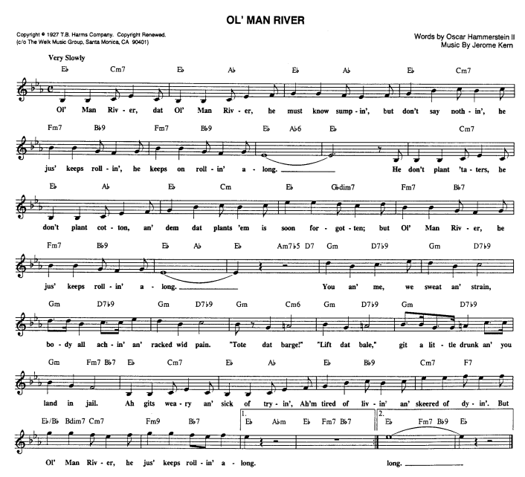

https://secondhandsongs.com/performance/3266
Ol' Man River by Jules Bledsoe (píseň začíná verzí, nástup refrénu je v čase 1:10)
Předpokládejme, že nahrávka je v časové blízkosti premiéry na jevišti…

Pouhé dva týdny po premiéře píseň natočil budoucí The King of Jazz, Paul Whiteman se svým orchestrem; zpěvní hlas přednesl jeden z nejpopulárnějších herců, Bing Crosby. Nastupuje po dlouhé orchestrální expozici až v čase 1:46 rovnou refrénem
https://secondhandsongs.com/performance/240007
Ol' Man River by Paul Whiteman and His Orchestra
Recorded January 11, 1928

Paul Robeson je ke slyšení i vidění zde:
https://secondhandsongs.com/performance/359509
Ol' Man River by Paul Robeson
Recorded in England September 11/12, 1930

Dva vedoucí členové legendárního Kvinteta francouzského Hot Clubu, houslista Grappelli a cikánský kytarista a analfabet Reinhardt v obnovené spolupráci, přerušené válkou. To má švih a spád.
https://secondhandsongs.com/performance/928640
Ol' Man River by Django Reinhardt & le Quintette du Hot Club de France avec Stephane Grappelly
Recorded in Paris November 14, 1947

Zajímavé je prohození úloh v Triu Dave Brubecka-klavíristy, který nechal celých 150 vteřin jako nositeli melodie kontrabasu svého černošského spoluhráče, Eugena Wrighta
https://secondhandsongs.com/performance/668735
Ol' Man River by Dave Brubeck
Recorded April 22, 1959

Legendární kanadský trumpetista-výškař začíná své pojetí kontrastně ke své skvělé hře, sólem masivního barytonsaxofonu Franka Hittnera a nechá na sebe ještě čekat. A kdo vydrží do závěrečné sólové kadence v sedmé minutě (lze se tam posunout po časové ose) zaslechne od něj i čtyřčárkované C.
https://secondhandsongs.com/performance/1011470
Ol' Man River by Maynard Ferguson
Recorded March 15 – 22, 1960

A další bigbandové pojetí, tentokrát od Pete Rugola. Velký zvuk a dravý swing
https://secondhandsongs.com/performance/243809
Ol' Man River by Bill Holman's Great Big Band
Recorded July 1, 1960

U nás tuto píseň s českým textem Jana Wericha a Pavla Kopty, nadepsaným Kalná řeka, zpívali nejdříve Rudolf Cortés (1954), později pak dva Karlové – Hála (1977) a Gott (odkaz nenalezen).

https://www.youtube.com/watch?v=yJ3wBStgL9k
Kalná řeka (Ol' Man River) - Rudolf Cortés (zpívá verzi i refrén)

https://www.youtube.com/watch?v=qdB-fOgWU6U
Kalná řeka (Ol´man River) - Karel Hála - V I D E O
_________________________________________________________________________________

Yesterdays je hlavní melodie z muzikálu Roberta, hraného o šest let později, od 18. listopadu 1933, celkem 295krát. V posledním dějství pak zazněla ještě další populární Kernova píseň o Kouři v očích – Smoke Gets in Your Eyes. My se ale seznámíme s tou, kterou skladatel jistil svoji stříbrnou pozici v dlouhodobé statistice (All the Things You Are) druhým umístěním v Top Ten – 9. příčkou, což se nikomu dalšímu nepodařilo. V roli „tety Minnie“ ji už na sklonku své kariéry zpívala Fay Templeton (1865-1939), o její nahrávce však nevím. Nejstarší dostupná deska vznikla devět dní před premiérou a nazpíval ji svým tenorem Frank Luther. Zmínky si zaslouží nástroj, hrající tu melodii po skončení zpěvu, v té době ještě používaný jen velmi vzácně – flétna! A ještě upozornění na formu: má sice obvyklých 32 taktů, ale ne v častějším rozdělení 4 krát 8 dle schématu A – A – B – A, ale dvakrát 16 taktů, přičemž ty oddíly jsou totožné, takže vlastně v obyčejné repetici. Takže forma je A – A.
Také rytmický model prvního dvoutaktí je opakován (s jinými tóny) ještě v taktech 3+4, 7+8, 9+10 a 11+12, to se tedy Kern moc nenadřel vymýšlením melodie. Asi se vyčerpal v „All the Things…“.
Stupnicový vzestup čtvrťových not v taktech 5+6 si často říká o chromatický protipohyb basu, velmi efektní: d-cis-c-h-hes-a-gis-g. V taktech 9 až 14 může pod klesající sekvencí melodického obrysu f-e-e-d-d-c basový protihlas naopak stoupat: a-h-c-cis│d-e-f-fis│g-a-hes-h│c-d-dis-e│f-g-gis-a│hes…
SecondHandSongs nabízejí 671 různých zpracování, jde přece o největší hit roku 1933! Zde ho máme v notách:

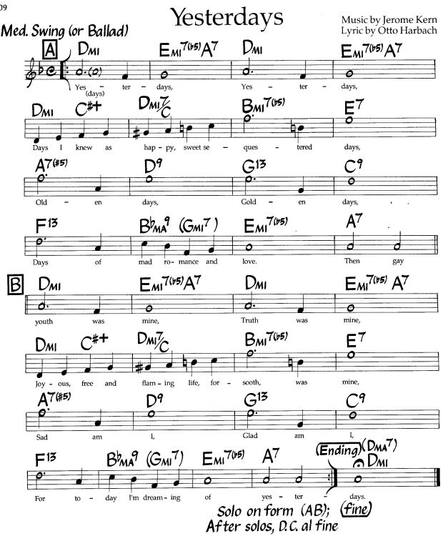

Ze stejného fake booku jako prve je i druhá Kernova píseň ve standardní výbavě. Vidíme ovšem, že proti výše uvedenému správnému vydání, pokud jde o počet taktů a délkové hodnoty jednotlivých not (první takt obsahuje tříčtvrťovou a čtvrťovou notu, druhý takt notu celou), níže uvedená verze je psaná v takzvané diminuci – hodnoty jsou poloviční. Tedy dva takty stažené do jednoho, zapsané jako čtvrťová nota s tečkou, osminová nota a nota půlová. V tom případě by forma byla místo dvakrát 16 taktů pouze dvakrát 8 taktů. Nicméně v obou případech vidíme, že první a druhý díl je identický, liší se jen pokračujícím textem.

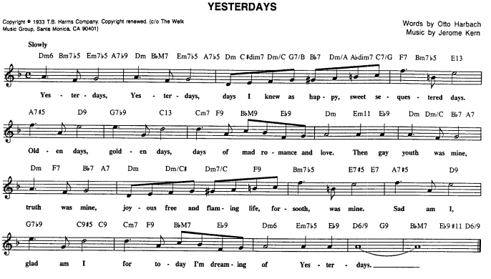

https://secondhandsongs.com/performance/511523
Yesterdays by Leo Reisman and His Orchestra
Recorded November 9, 1933

První významnou jazzovou zpěvačkou, která natočila Včerejšky, byla 6 let po premiéře Billie Holiday, zvaná „Lady Day“. Co jí chybělo na rozsahu a kráse tónu, to vynahrazovala prožitkem zpívaného.
Roku 1959 se bohužel stala obětí svého návyku na narkotika.
https://secondhandsongs.com/performance/334061
Yesterdays by Billie Holiday and Her Orchestra
Recorded April 20, 1939

Nemohu přejít svoji oblíbenou zpěvačku, Carmen McRae, přednášející Kernovu melodii ve velmi loudavém tempu. Líbí se mi její charakteristika z pera jistého kritika, že „Carmen je tak dobrá, že by mohla zpívat i telefonní seznam“. Pozor na čas 2:30, to není konec, ale přechod do dvojnásobného tempa, zvaný double time
https://secondhandsongs.com/performance/131026
Yesterdays by Carmen McRae
Recorded December 29, 1955

S velkým studiovým orchestrem nazpívala nejen tuto, ale rovnou dva tucty Kernových standardů Margaret Whiting, dcera skladatele Roberta Whitinga, blízkého přítele Jeroma Kerna. Chodil prý k Whitingům často jako domů a ona si ho vštípila jako hodného strejdu. Tak mu pak natočila dvojalbum
https://secondhandsongs.com/performance/282812
Yesterdays by Margaret Whiting
Recorded January 27, 1960

Po této dá se říci autorizované verzi (i když vznikla 15 let po Kernově smrti) už přejděme k jazzovým zpracováním. První podoba vznikla téměř dva měsíce před premiérou muzikálu přičiněním slavného swingového kapelníka, bezchybného, lahodně znějícího klarinetisty Artieho Shawa
https://secondhandsongs.com/performance/137700
Yesterdays by Artie Shaw and His Orchestra
Recorded September 27, 1938

Pokud bychom nevěděli, co je to cool jazz, altsaxofonista Lee Konitz nám to předvede prakticky. Do tohoto stylu se pohotově vešel i krátce hostující trumpetista Miles Davis
https://secondhandsongs.com/performance/401176
Yesterdays by Lee Konitz featuring Miles Davis
Recorded March 8, 1951

Kdo má rád čtveřici komiků Marx Brothers, jistě ví, že ten kudrnatý a předstíraně němý Harpo Marx rád do svých rolí zapojuje nástroj zvaný harfa. Méně se ví, že on nepotřeboval dublera, aby za něj hrál, byl velmi zdatným harfeníkem, harfistou či harfenistou (všechny výrazy jsou spisovné!) a tady ho máme
https://secondhandsongs.com/performance/670964
Yesterdays by Harpo Marx
Released April 1957

Velmi kompetentně se představuje svým „jižanským“ způsobem hry na kytaru Brazilec Luiz Bonfá, který se proslavil hudbou k filmu Černý Orfeus (1959) a pohotově naskočil na vlnu tehdy nové bossa novy
https://secondhandsongs.com/performance/914900
Yesterdays by Luiz Bonfa
Released 1959

Naprostou raritou je deska Yusefa Lateefa, který jako většina tenorsaxofonistů střídá flétnu, ale co bylo jeho specialitou: přibral si ještě vzácně slýchaný hoboj. Na ten hraje melodii písně ve volném tempu celé první dvě minuty, pak dochází k nám již známému zlomu double time a zahrají si další členové skupiny
https://secondhandsongs.com/performance/433349
Yesterdays by Yusef Lateef
Recorded October 16, 1959

Neméně řídkým jevem, který umožnila až pokročilejší záznamová technika, je dueto jednoho muže, Conversations with Myself klavíristy Billa Evanse. Údajně neměl dva odlišné hlasy předem připraveny a musel si pamatovat vždy celou skladbu, co tam hraje „ten druhý“, aby se do něj správně trefoval.
https://secondhandsongs.com/performance/162787
Yesterdays by Bill Evans
Recorded August 9, 1967

Kdybychom hledali nejpřírodněji hrajícího houslistu v jazzu, vyšel by nám z toho rozhodně černoch Stuff Smith. Ten se do toho dokázal skutečně opřít, střídá příkladně tempa slow – double time – half time atd.
https://secondhandsongs.com/performance/358293
Yesterdays by Stuff Smith
Recorded in Germany, March 3-4, 1967

Kdo to má rád s notovou předlohou, pustí si tento odkaz na celou obrazovku a sleduje, co nám tam hraje Clare Fischer. Neujde nám ani, že nehraje zdaleka jen v jedné tónině. A kreace je to dlouhá, 10 minut!
https://secondhandsongs.com/performance/655522
Yesterdays by Clare Fischer
Recorded in Germany, October 1975

Konečně taky někdo z avantgardy 60. let, o tři dekády později a stále moderní, navíc s českou účastí Jiřího Mráze na kontrabas, se sólem od času 5:30
https://secondhandsongs.com/performance/941815
Yesterdays by Archie Shepp Quartet
Recorded December 7, 1996

Tento soubor, Metropole Orkest, jak se píše doma v Holandsku, existuje od roku 1945 a patří mezi největší nejstálejší orchestry. Podle potřeby partitury mívá 50 až 100 členů, dosahuje tedy formátu obvyklého symfonického tělesa. Zde realizuje vzorně přímo snové aranžmá s flétnovým virtuózem Tabackinem
https://secondhandsongs.com/performance/932687
Yesterdays by Lew Tabackin - The Netherlands Metropole Orchestra
Recorded 1988

Ušetříme si cestu do Španělska a shlédneme tamní big band, který vede barytonsaxofonista a kontrabasista Joan Chamorro. Na menší velikosti jeho nástroje tam hrají děvčata, taky na sólovou trubku zde asi sedmnáctiletá Alba Armengou. To se hned tak nevidí (a neslyší). A jsme téměř ve žhavé současnosti
https://secondhandsongs.com/performance/837571
Yesterdays by Joan Chamorro & Alba Armengou
Released May 21, 2019

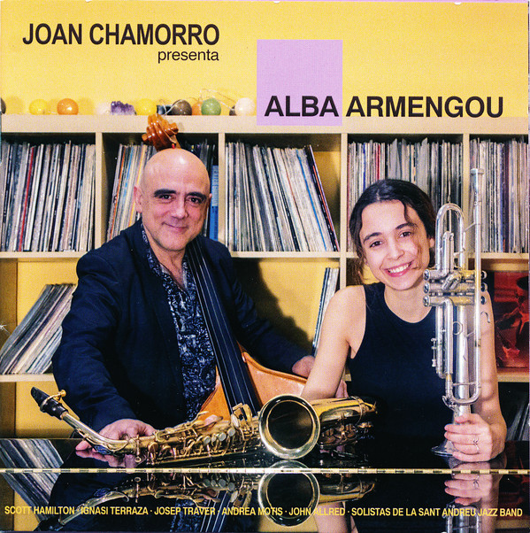

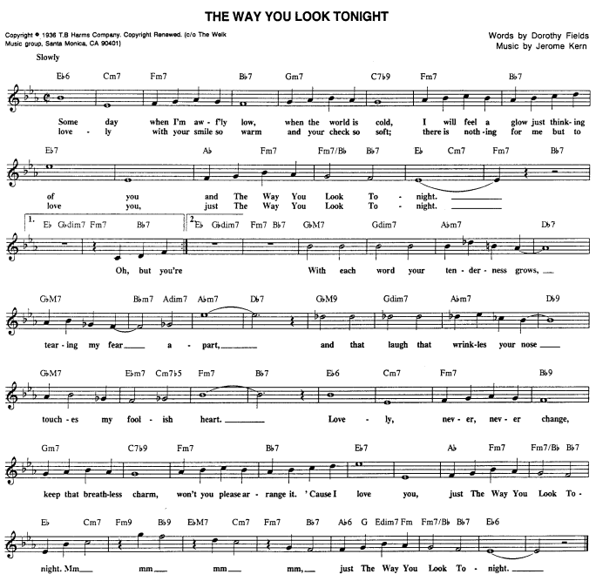

The Way You Look Tonight psal Jerome Kern s textařkou Dorothy Fields, jejímž skladatelským partnerem byl předtím Jimmy McHugh; vytvořili spolu například desítky písní pro černošské revue v harlemském Cotton Clubu. Nový tandem měl s písní The Way You Look Tonight úspěch ve filmu Swing Time, v němž ji legendární herec, zpěvák, tanečník a stepař Fred Astaire zpívá své časté partnerce Ginger Rogers právě ve chvíli, kdy ona pracuje na svém účesu. Můžeme se dočíst, že filmaři byli z této scény zoufalí, neboť pěna z mýdla, šampónu nebo ušlehaného sněhu z bílku nedržela dostatečně dlouho a úspěchu dosáhli teprve se šlehačkou. Byl to šestý z deseti filmů dvojice Astaire-Rogers a jediného Oscara si při nejbližším udělování odnášel právě Jerome Kern za tuto písničku. Ve statistice tisíce nejhranějších standardů má 27. pozici a roku 1936 byla vyhodnocena jako druhá nejúspěšnější. Zdroj SecondHandSongs uvádí 713 různých provedení.
Ještě pár vět o formě. Vidíme, že repetice na začátku 3. osnovy není po osmi, ale po šestnácti taktech.
Celá sloka je roztažena na dvojnásobek taktů. I střední díl neboli bridge na 3. až 5. osnově má 16 taktů a závěrečný díl A je prodloužen ze 16 na 20 taktů. Před chvílí jsme viděli naopak „stažený“ zápis do polovičního počtu taktů neboli diminuci, opačnému postupu, který není v hudbě ničím neobvyklým, říkáme augmentace. Vidíme zde také hrubou „písařskou“ chybu v předposledním taktu 3. řádku, kde jsou čtvrťové noty hes-des-h-as; zamíchat mezi tři „béčkové“ tóny jeden odrážkový je zločin! Místo „h“ má být „ces“, aby byly všechny čtyři noty stejného druhu, tedy snížené. Přesně o řádek níž už je správné „ces“.
Zaradovali by se ti dávní teoretici, hlásající, že ideální melodie se pohybuje v nejmenších krocích, po sekundách. Celý první řádek, s výjimkou prvního taktu, tak činí, stoupá a klesá po sousedních tónech!
Koukněme se na tu zmíněnou scénu, s Fredem u klavíru.
https://secondhandsongs.com/performance/4826
The Way You Look Tonight by Fred Astaire
Film premiered August 27, 1936

Fred Astaire v době své vrcholné popularity musel takový hit pochopitelně nejen zpívat ze stříbrného plátna, ale také nazpívat na desku. Učinil tak s měsíčním předstihem, aby byla včas na pultech. Všimněme si, kdo řídí doprovodný orchestr – Johnny Green, pracující v Hollywoodu ve více oborech, ten, který svojí písničkou „Body and Soul“ v počtu nahrávek předstihl celou tu slavnou Velkou broadwayskou Šestku!
https://secondhandsongs.com/performance/292681
The Way You Look To-Night by Fred Astaire with Johnny Green and His Orchestra
Recorded July 26, 1936

Neuběhly ani dva měsíce a už s novým hitem byla ve studiu první skutečně velká jazzová zpěvačka, Billie Holiday. Kapela jí hezky swinguje. Však ji taky od klavíru řídí Teddy Wilson, spoluhráč Bennyho Goodmana, známého jako King of Swing
https://secondhandsongs.com/performance/455568
The Way You Look To-night by Teddy Wilson and His Orchestra - Vocal Chorus Billie Holiday
Recorded October 21, 1936

Dejme ještě šanci zpěvačce, jejíž projev je tak jiný, že stačí malý vzorek a už ji vždycky poznáme – Betty Carter. Někdy v 80. letech uchvátila svým projevem pražskou Lucernu. Flétnistou je jinak saxofonista Jerome Richardson
https://secondhandsongs.com/performance/82763
The Way You Look Tonight by Betty Carter with The Ray Bryant Trio
Recorded May 16, 1955

Protože jsem nějaký macešský vůči vokálním skupinám, které se tolik podílely na vývoji populární hudby staršího typu, dávám příležitost méně známému kvartetu Four Lads (pozor, lad není zkratka lady, ale znamená mladíka)
https://secondhandsongs.com/performance/417644
The Way You Look Tonight by The Four Lads with Claude Thornhill & His Orchestra
Released 1956

A ještě naši „referenční“ zpěvačku, Ellu Fitzgerald, která tímto vyhrává závod v pomalosti tempa.
Dovolím si vlastní překlad názvu té písně, ale nebijte mne: No nazdar, ty teda dneska večer vypadáš
https://secondhandsongs.com/performance/81800
The Way You Look Tonight by Ella Fitzgerald
Recorded January 6, 1963

Rád bych uměl uplatnit pravidlo méně je více, ale když se nabízí tato operní superstar, rodačka z Nového Zélandu, jejíž otec byl příslušníkem kmene Maori a matka Irka, nelze odolat. To už měla za sebou účast při definitivním nahrávání Bernsteinova muzikálu West Side Story. Hlas, který vás buď dostane, nebo nechá chladnými
https://secondhandsongs.com/performance/82253
The Way You Look Tonight by Kiri Te Kanawa
Released March 16, 1993

A s jazzovou zpěvačkou, držící se v popředí už několik desetiletí, přejdeme za jazzmany-instrumentalisty. Opět hodně volné tempo, ale myslím, že Ella zůstává neporažena
https://secondhandsongs.com/performance/423497
The Way You Look Tonight by Cassandra Wilson
Released April 3, 2015

Říkalo se mu nejmelodičtější ze všech saxofonistů. Tady to ale švihá ve vysokém tempu
https://secondhandsongs.com/performance/228942
The Way You Look Tonight by Stan Getz
Recorded December 12, 1952

Jestli jste propadli zvuku Hammondových varhan (jako já), nebudete se zlobit ani za toto znění
https://secondhandsongs.com/performance/132762
The Way You Look Tonight by Jimmy McGriff
Recorded autumn 1966

Porovnáváme-li si standardy, nemůže chybět slavné „Standard Trio“ klavíristy Keithe Jarretta, věnující se novým podobám starých kousků už skoro 40 let ve stejné sestavě, Gary Peacock-kontrabas a Jack DeJohnette-bicí nástroje
https://secondhandsongs.com/performance/86512
The Way You Look Tonight by Keith Jarrett, Gary Peacock & Jack DeJohnette
Recorded in Paris, July 2, 1985

Od sedmnáctičlenného, plného big bandu couvneme přes ten „střední“ (13 hráčů) až k „malému“ pro 11 hudebníků. Nezní špatně, vedoucí je velmi dobrý trumpetista Warren Vaché a šlape jim to. Aranžmá je pestré, uplatní se řada sólistů. Samozřejmě saxofonová sekce vede
https://secondhandsongs.com/performance/195660
The Way You Look Tonight by Warren Vaché and the New York City All-Star Big Band
Recorded January 11-12, 2000

Že ta písnička nedá spát ani úplně současným hudebníkům, o tom nás chce přesvědčit toto neznámé trio. Maskují tu povědomou melodii do hodně rozdrobeného rytmu. Xavier Thollard (* 1982) je francouzský pianista, víc jsem nezjistil
https://secondhandsongs.com/performance/1044050
The Way You Look Tonight by Xavier Thollard Trio
Released February 2020

Poslední zmínka bude o jinojazyčných provedeních této písně. Máme k dispozici nahrávky v chorvatštině a francouzštině a informaci bez zvukové ukázky o české verzi. Tu nazpíval Karel Gott pod názvem „Všechno právě teď je jen“, slova napsal Pavel Vrba.

Uzavřeme kapitolu hudbou bratří Slovanů.
https://secondhandsongs.com/performance/961965
Put ove noći by Višnja Korbar
Released 1963

A je to.
20221030

Pro mimořádně zvídavé pár dalších písní Jerome Kerna, už jen krátce.
Smoke Gets in Your Eyes (slova Otto Harbach) z muzikálu Roberta, stejně jako předchozí „Yesterdays“, premiéra 18. 11. 1933. První interpretkou byla Tamara (vlastní jméno Tamra Drasin, přišla do New Yorku jako dítě s rodiči z Ukrajiny) v říjnu 1933. Noty a odkazy na nahrávky následují:

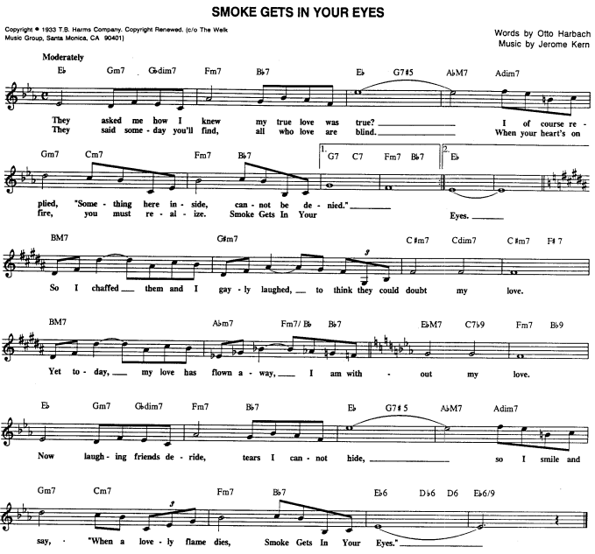

Všímáme si rozsahu melodie – oktáva+kvinta – od malého „Bb“ po dvoučárkované „F“. To může méně zkušeným zpěváků přinášet problém. Hlavně ale je tu nečekaná modulace skokem po druhé (opakované) úvodní osmitaktové frázi z Es-dur (3 béčka) do H-dur (5 křížků!). Prostě závěrečný tón „Es“ v sekunda voltě se přehodnotí na durovou tercii H-dur, tón „Dis“, kterým melodie střední části (bridge) začíná.
Opět je tu enharmonická záměna v 6. taktu bridge, vedoucí zpět do Es-dur – první 2 osminy 5. taktu =
dis-fis se o takt dál stanou es-ges. Výborné řešení, hodné génia, jakým Jerome Kern byl. A nahrávky:

https://secondhandsongs.com/performance/7202
Smoke Gets in Your Eyes by Tamara

Referenční nahrávky pokud jde o písně Jerome Kerna poskytuje vedle Elly Fitzgerald nám již známá Margaret Whiting, jeho skladatelova téměř neteř. Tempo je asi dvakrát volnější a lepší:
https://secondhandsongs.com/performance/282815
Smoke Gets in Your Eyes by Margaret Whiting
Recorded January 27, 1960

Když balady, tak tenorsaxofon. Když tenorsaxofon, tak Coleman Hawkins. Ten má na balady patent.
https://secondhandsongs.com/performance/890808
Smoke Gets in Your Eyes by Coleman Hawkins
Recorded January 2, 1962

Krásnou náladu má také trio klavíristy Dona Friedmana
https://secondhandsongs.com/performance/838542
Smoke Gets in Your Eyes by The Don Friedman Trio
Recorded September 12, 1978

Návrat ke zpěvu a domů zařídí Eva Pilarová. Český text napsal Zdeněk Borovec
https://secondhandsongs.com/performance/605222
Nevěř očím svým by Eva Pilarová
Released 1966 V I D E O

Roku 1993 přispěla jinou verzí na verše Michala Bukoviče „Vzlétám k oblakům“ Jitka Zelenková
___________________________________________________________________________________

The Song Is You (verše Oscar Hammerstein) z muzikálu Music in the Air (premiéra 8. 11. 1932). Jako první píseň zpíval Tulio Carminati, jeho nahrávku jsem ale neobjevil. Těsně kolem premiéry však vznikla jiná, kterou nazpíval Paul Small.

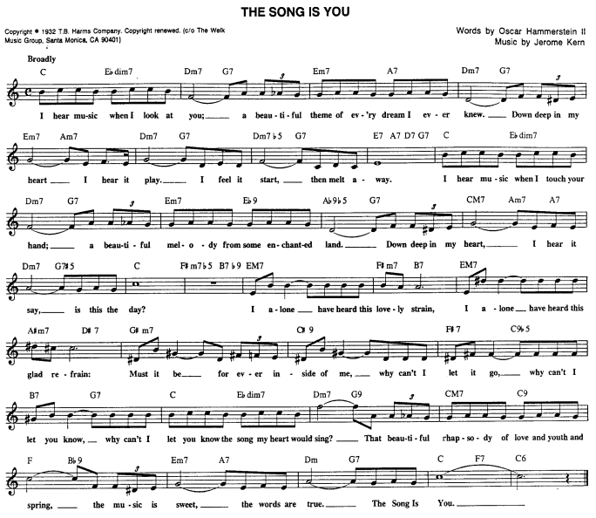

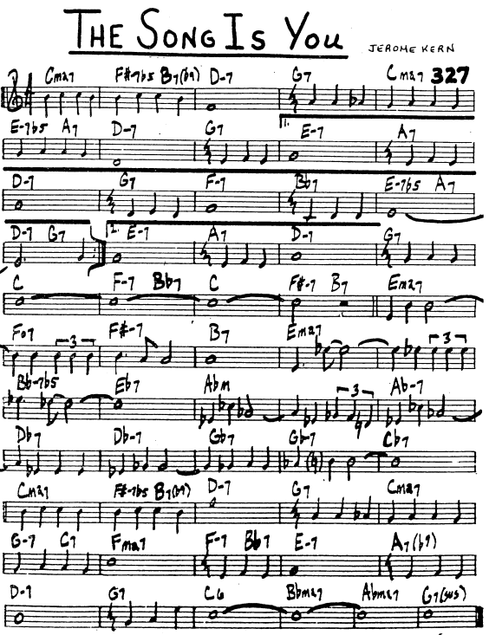

Z těchto dvou notací písně mi připadá ta druhá blíž praxi. Je rozvržena do dvojnásobného počtu taktů, nikoli 4 x 8, ale 4 x 16 taktu, klasická forma A-A-B-A a zase šikovná modulace, tentokrát ne skokem,
ale připravená před dvojčárou takzvaným dominantním jádrem neboli akordy na II., V. a I. stupni:
fis-moll – Hdur dominantní – E dur (nová tónina pro bridge, respektive do poloviny středního dílu. Pak
nás Kern zase připravuje chytrými harmonickými funkcemi na návrat do C-dur. Pojďme poslouchat:

https://secondhandsongs.com/performance/937103
The Song is You by Jack Denny and His Waldorf-Astoria Orchestra - Vocal Refrain by Paul Small
Recorded November 11, 1932

Vzorovým provedením o deset let později přispěl zpěvák všech zpěváků, Frank Sinatra, v době, kdy se vydal na sólovou dráhu
https://secondhandsongs.com/performance/905746
The Song Is You by Frank Sinatra - Orchestra conducted by Axel Stordahl
Recorded January 19, 1942

S ženským pojetím přichází Sylvia McNair za doprovodu báječného Andrého Previna
https://secondhandsongs.com/performance/85590
The Song Is You by Sylvia McNair & André Previn
Recorded September 1993

Za jazzmany nám zahraje klavírista Dave Brubeck a altsaxofonista Paul Desmond
https://secondhandsongs.com/performance/947498
The Song Is You by The Dave Brubeck Quartet
Recorded live at University of Michigan, Ann Arbor, MI, March 1954

Nikdy mi nezevšední virtuózní hra sólového kytaristy Joea Passe, zde již vyléčeného narkomana
https://secondhandsongs.com/performance/278687
The Song Is You by Joe Pass
Recorded August 28, 1973

Takhle lehounce štěbetal na trombon pouze Bill Watrous, jakoby to nic nebylo
https://secondhandsongs.com/performance/657399
The Song Is You by The New Bill Watrous Quartet
Recorded December 1980

Tohle bude zajímat ty, kteří sami muzicírují: přední tenorsaxofonista Bob Mintzer dlouze improvizuje a máme k dispozici zápis jeho hry. Nezapomenout, že tenor transponuje do B, noty jsou tedy o tón výš!
https://secondhandsongs.com/performance/556243
Recorded October 2 – 5, 1991
__________________________________________________________________________________

I’m Old Fashioned (text Johnny Mercer) je úvodní píseň z filmu You Were Never Lovelier (1942) s Fredem Astairem a Ritou Heyworth, za kterou ovšem zpívala Nan Wynn. Svět chce být klamán.
Jedna ze tří nominací na Oscara patřila Kernovi, ovšem za jinou písničku, „Dearly Beloved“. Nicméně i to se počítá.
V případě „I’m Old Fashioned“ máme co do činění s poměrně vzácně se vyskytující formou melodie (a samozřejmě harmonie). Vezmeme-li to od konce a odmyslíme čtyřtaktové prodloužení ze 32 taktů na 36 (těmto přívěškům se v období neworleanského jazzu říkalo „tag“ a možná obstojí toto slovo i zde), můžeme vysledovat 4 x 8 taktů jako v nejběžnější formě A – A – B – A, jenže pozor, tady se nám úvodní osmitaktový díl neopakuje. Melodie přináší nový nápad. Třetí osmitaktí čili střední díl nebo bridge se také zcela liší od předchozího, ale i čtvrté osmitaktí jen chvilku vypadá na reprízu prvního a vede melodii jinam. Takže stručně vyjádřeno máme zde formu A – B – C – D. A takových je opravdu vzácně.
Předběhneme, než se dostaneme k významnému filmovému skladateli Victoru Youngovi a uvedeme jako nejznámější řešení A – B – C – D jeho překrásnou baladu „Stella by Starlight“ z filmu roku 1944, The Uninvited. Patří mezi 10 nejhranějších skladeb. V poválečném moderním jazzu má obdobné řešení jiná oblíbená kompozice, „Dolphin Dance“ klavíristy Herbieho Hancocka. Příjemným tonálním vybočením jsou takty 21 až 23 (ty se zvýšenými tóny fis, cis a gis. Ovšem 24. takt nás vrací do F-dur.

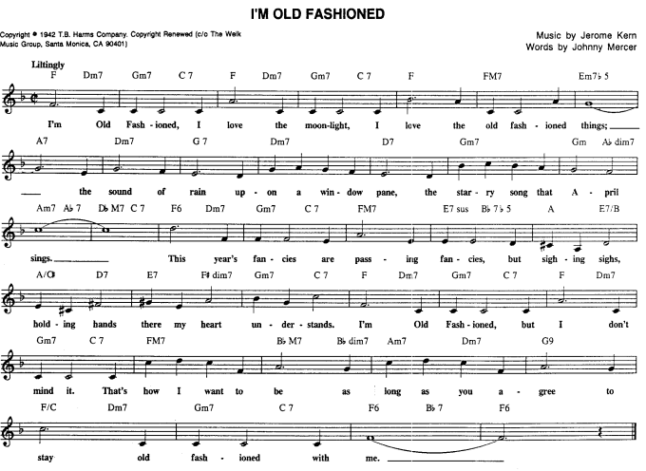

Filmovou zvukovou stopu máme tentokrát k dispozici zde:
https://secondhandsongs.com/performance/20049
I'm Old Fashioned by Fred Astaire & Rita Hayworth [dubbed by Nan Wynn]
Premiered November 19, 1942

Ve velkém předstihu, ještě před vypuknutím velké stávky, stihl píseň natočit Orchestr Glenna Millera se Skipem Nelsonem
https://secondhandsongs.com/performance/394854
I'm Old Fashioned by Glenn Miller and His Orchestra - Vocal Refrain by Skip Nelson
Recorded July 15, 1942

„Tetička Ella“ nám zazpívá i verzi, předcházející známějšímu refrénu
https://secondhandsongs.com/performance/80630
I'm Old Fashioned by Ella Fitzgerald
Recorded January 5, 1963

Jazzman jeden z nejopěvovanějších, John Coltrane zvaný Trane, v lyrické náladě
https://secondhandsongs.com/performance/103622
I'm Old Fashioned by John Coltrane
Recorded September 15, 1957

Jiskřivá hra jednoho z velkých krotitelů kláves stojí za poslech
https://secondhandsongs.com/performance/602100
I'm Old Fashioned by The Oscar Peterson Trio
Recorded June 24, 1962

A když ten drahocenný nábytek nastěhovali, tak si na něj zahráli. Dva kontrabasy mistrům stačí
https://secondhandsongs.com/performance/973574
I'm Old Fashioned by David Friesen / Glen Moore
Recorded April 20 & 27, 1993

20221106

JS |  | year | SHS | Lord | lyrics musical / movie / performances
002 | All the Things You Are | 1939 | 1369 | 1494 | Hammerstein,Oscar Very Warm for May – 59
009 | Yesterdays | 1933 | 671 | 1141 | Harbach,Otto Roberta – 295
027 | The Way You Look Tonight O S C A R | 1936 | 713 | 591 | Fields,Dorothy Swing Time (movie)
099 | Smoke Gets in Your Eyes | 1933 | 618 | 418 | Harbach,Otto Roberta
159 | The Song Is You | 1932 | 372 | 477 | Hammerstein,Oscar Music in the Air – 342
236 | Ol' Man River | 1927 | 320 | 277 | Hammerstein,Oscar Show Boat – 575
250 | I'm Old Fashioned | 1942 | 380 | 402 | Mercer,Johnny You Were Never Lovelier (mov)
299 | Long Ago (and Far Away) | 1944 | 255 | 298 | Gershwin,Ira Cover Girl (mov)
339 | Can't Help Lovin' Dat Man | 1927 | 219 | 150 | Hammerstein,Oscar Show Boat
377 | Why Was I Born | 1929 | 100 | 112 | Hammerstein,Oscar Sweet Adeline – 234
427 | A Fine Romance | 1936 | 136 | 117 | Fields,Dorothy Swing Time
431 | Why Do I Love You? | 1927 | 108 | 122 | Hammerstein,Oscar Show Boat
446 | They Didn't Believe Me | 1914 | 168 | 116 | Reynolds,Herbert The Girl from Utah – 120
471 | The Folks Who Live on the Hill | 1937 | 176 | 138 | Hammerstein,Oscar High, Wide and Handsome (mov)
550 | Pick Yourself Up | 1936 | 163 | 190 | Fields,Dorothy Swing Time
595 | Dearly Beloved | 1942 | 150 | 183 | Mercer,Johnny You Were Never Lovelier
607 | Who | 1925 | 72 | 116 | Hammerstein,Oscar Sunny – 517
657 | Nobody Else but Me | 1946 | 198 | 194 | Hammerstein,Oscar Show Boat
673 | Look for the Silver Lining | 1920 | 174 | 137 | De Sylva,Buddy Sally – 570
936 | Make Believe | 1927 | 119 | 96 | Hammerstein,Oscar Show Boat
999 | I Won't Dance | 1935 | 162 | 123 | Fields-Hammerstein-Harbach-McHugh Three Sisters (London musical)
----- | The Last Time I Saw Paris O S C A R | 1940 | 97 | 47 | Hammerstein, Oscar Lady Be Good (movie)

JS 1000 Jazz Standards
SHS SecondHandSongs.com
Lord Tom Lord Jazz Discography

